Informe para validacion - Modulo de Cobranza
Sistema de gestion para cartera de afiliados, tickets, recibos y rendicion
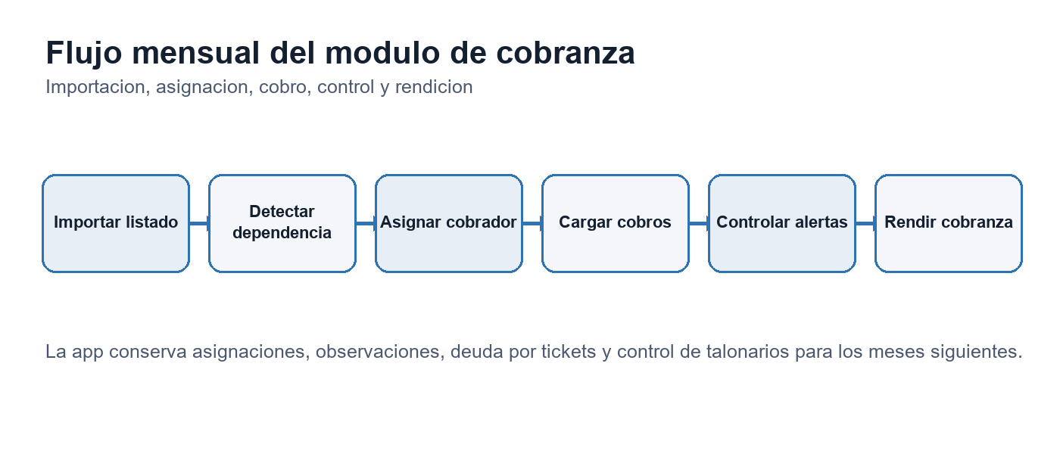

1. Objetivo del modulo
El modulo de cobranza tiene como objetivo administrar la carga mensual de tickets, organizar la cartera por dependencia y cobrador, registrar cobros por tickets y recibos, controlar observaciones pendientes, detectar polizas con atraso y cerrar la rendicion con mayor seguridad administrativa.

2. Importacion mensual y dependencias
- El listado mensual se recibira en Excel con los afiliados y tickets de cobranza.
- La app debera detectar automaticamente la dependencia desde el codigo del plan.
- Ejemplo: A CA238 se interpreta como plan A y dependencia 238.
- Ejemplo: G CG238 se interpreta como plan G y dependencia 238.
- La regla debe ser flexible porque existen mas dependencias y otros tipos de planes.
Dato original | Interpretacion esperada
A CA238 | Plan A, dependencia 238
G CG238 | Plan G, dependencia 238
A CA269 | Plan A, dependencia 269
G CG269 | Plan G, dependencia 269
Otros planes | Detectar segun regla disponible o marcar para revision

3. Asignacion de cobradores
- Primero los tickets se separan por dependencia.
- Luego, dentro de cada dependencia, pueden existir dos o mas cobradores.
- Cada dependencia tendra un cobrador por defecto llamado OFICINA.
- Las polizas nuevas se asignan automaticamente a OFICINA.
- Si administracion cambia el cobrador de una poliza, ese cambio queda guardado para el mes siguiente.
- Si no se cambia, la poliza sigue asignada a OFICINA.
Caso | Accion automatica
Poliza nueva | Se carga en su dependencia y queda asignada al cobrador OFICINA.
Poliza existente | Conserva el cobrador que tenia guardado del mes anterior.
Cambio manual de cobrador | Queda registrado como asignacion para futuras importaciones.
Cambio de dependencia | Debe marcarse para revision administrativa.

4. Observaciones obligatorias del ticket
Al cargar o revisar tickets, administracion podra agregar observaciones cuando falten datos o sea necesario confirmar informacion del afiliado. Si el ticket tiene una observacion pendiente, el cobrador debera resolverla antes de registrar el cobro.
- Ejemplos: falta telefono, falta domicilio, confirmar titular, domicilio incompleto, dato dudoso.
- Si el cobrador pudo cobrar, se entiende que tuvo comunicacion con el asegurado.
- Por eso, la app no debe permitir registrar el ticket como cobrado sin completar la informacion o justificar por que no pudo hacerlo.
- Si el ticket no se cobra, el cobrador puede cargar una novedad libre sin obligacion de completar el dato.

5. Control de 4 tickets sin cobrar
- En general, el sistema emite tickets hasta cuatro meses de atraso.
- Cuando una poliza acumula 4 tickets sin cobrar, al mes siguiente puede dejar de salir en el listado.
- La poliza no necesariamente esta caida; puede cobrarse con recibo manual.
- La app debera guardar las polizas con 4 tickets pendientes.
- Al importar el siguiente mes, si una de esas polizas ya no aparece, se genera una alerta.
Alerta | Accion sugerida
Poliza con 4 tickets pendientes | Marcar como riesgo de no emision.
No aparece en el nuevo listado | Alertar: cobrar con recibo manual.
Regularizacion | Registrar recibo manual, novedad o estado de seguimiento.

6. Talonarios de recibos
Para mejorar el control de recibos manuales, los talonarios deberan precargarse con numeracion desde y hasta. Cuando se entreguen a un cobrador, se asignaran a su cobranza.
- Precargar talonario, rango desde/hasta y cantidad de recibos.
- Estado inicial: disponible.
- Al entregar, asignar a cobrador, dependencia y mes de cobranza.
- Validar que los recibos cargados pertenezcan al talonario asignado.
- Controlar duplicados, saltos de numeracion, anulados y recibos faltantes.
- Al rendir, revisar usados, pendientes, anulados y monto total.
Dato del talonario | Uso
Numero de talonario | Identifica el lote de recibos.
Desde / hasta | Define el rango valido de numeracion.
Cobrador asignado | Permite controlar quien tiene el talonario.
Dependencia y mes | Relaciona el talonario con una cobranza concreta.
Estado | Disponible, asignado, en uso, rendido, anulado o extraviado.

7. Reportes y controles esperados
- Totales por dependencia.
- Totales por cobrador.
- Tickets recibidos, cobrados y pendientes.
- Polizas nuevas asignadas a OFICINA.
- Tickets con observaciones pendientes.
- Polizas con 4 tickets sin cobrar o sin emision en el mes siguiente.
- Recibos usados, pendientes, anulados y faltantes por talonario.
- Rendicion por cobrador y por dependencia.

8. Cierre para validacion
Este informe resume las reglas funcionales propuestas para el modulo de cobranza. La validacion deberia confirmar si la deteccion de dependencias, la asignacion automatica a OFICINA, las observaciones obligatorias, el control de atraso y la gestion de talonarios coinciden con la forma real de trabajo.

